在windows下tomcat的启动脚本默认不像unix下的脚本那样输出应用日志到logs/catalina.out，只在console中输出，如果日志刷的太快根本没法找到错误信息。
为了把日志输出到文件，需要修改以下脚本。
1）修改startup.bat，把脚本的倒数第二行：call "%EXECUTABLE%" start %CMD_LINE_ARGS%

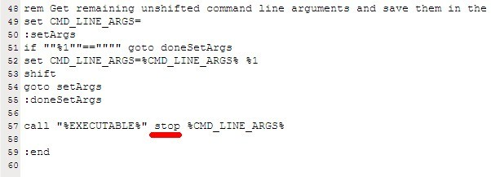

改为：call "%EXECUTABLE%" run %CMD_LINE_ARGS%

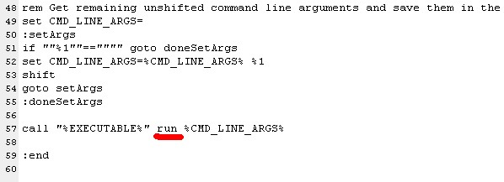
2）修改catalina.bat最后的一部分代码：

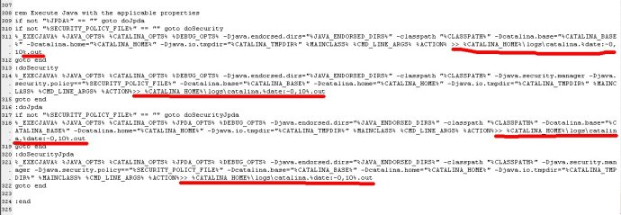
红色划线的部分是需要增加的代码：>> �TALINA_HOME%\logs\catalina.�te:~0,10%.out

其中的catalina.�te:~0,10%.out是为了分日期存放日志文件。在cmd下echo �te%看看，
如：2011-04-19 星期二

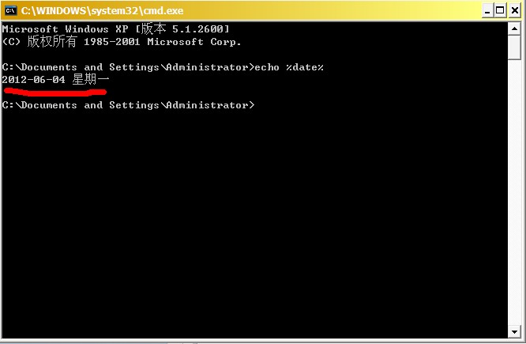
发现从第一个字符开始，长度为10的子串正是2011-04-19。

这样在开发过程中每次双击startup.bat启动tomcat，脚本都会把应用日志保存到日期对应命名的日志文件中了。可是又带来一个新的问题，由于>> �TALINA_HOME%\logs\catalina.�te:~0,10%.out 把输出都重定向到了文件中，console中就无法实时显示日志内容了，如何做到既把日志保存到磁盘文件中，又能在屏幕上实时监控日志呢？

想到unix下有tail -f ，于是试着度娘了一下“dos tail”，还真找到了一个在dos下的tail命令，只是要先安装一个windows组件Windows Server 2003 Resource Kit Tools。
如安装目录为“D:\Program Files\Windows Resource Kits\Tools”，把这个路径加入到PATH环境变量。
在cmd下tail /? ，出现以下信息则说明安装成功了：
usage: TAIL [switches] [filename]*
switches: [-?] display this message
[-n] display last n lines of each file (default 10)
[-f filename] keep checking filename for new lines
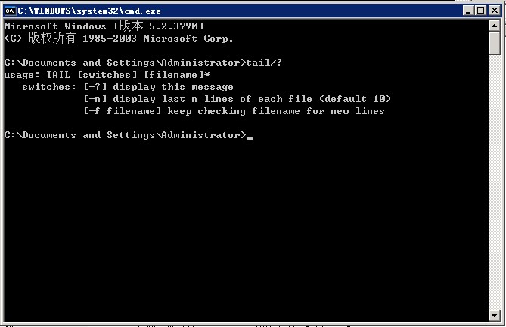
在tomcat主目录的bin下新建一个bat脚本taillog.bat，内容为：
if not exist "�TALINA_HOME%\logs\catalina.�te:~0,10%.out" echo "" > �TALINA_HOME%\logs\catalina.�te:~0,10%.out
tail -f �TALINA_HOME%\logs\catalina.�te:~0,4%-�te:~5,2%-�te:~8,2%.out
最后在catalina.bat中调用这个脚本：

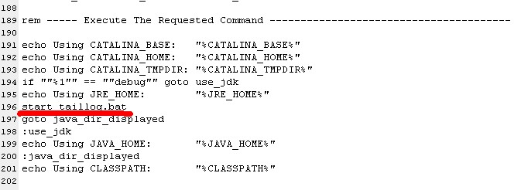

这样就会弹出一个新的窗体，将"�TALINA_HOME%\logs\catalina.�te:~0,10%.out"中的日志显示出来，如下图：

